MESTNA OBČINA MARIBOR GMS - 638
Ž U P A N
2000 Maribor, Ul. heroja Staneta 1

Štev: 465-02 /807768 -TŠ
Datum: 25.8.2009

MESTNI SVET
MESTNE OBČINE MARIBOR

ZADEVA: | PREDLOG ZA OBRAVNAVO NA SEJI MESTNEGA SVETA  MESTNE OBČINE MARIBOR
NASLOV: | POSAMEZNI PROGRAM PRODAJE stvarnega premoženja – stavbna zemljišča, v skladu z Zakonom o stvarnem premoženju države, pokrajin in občin (Uradni list RS, št. 14/07) in Uredbo o stvarnem premoženju države, pokrajin in občin (Uradni list RS, št. 84/07)
GRADIVO PRIPRAVIL: | Javno podjetje za gospodarjenje s stavbnimi zemljišči, d.o.o.  Maribor, Grajska ulica 7
GRADIVO PREDLAGA: | Franc KANGLER, župan
POROČEVALEC: | Mojmir GRMEK, direktor JP GSZ
PREDLOG SKLEPOV: | Predlagane prodaje so v skladu s Programom gospodarjenja s stavbnimi zemljišči za leto 2009 in proračunom MOM za leto 2009:  - Mestni svet Mestne občine Maribor sprejme sklep o odprodaji zemljišč, parc. št. 2990/2, 3165/8, 3165/9, 3165/13, 3165/10, 3165/11, 3165/12 vse k.o. Pobrežje.  - Mestni svet Mestne občine Maribor sprejme sklep o odprodaji zemljišč, parc. št. 1753/13 in 1753/14 k.o. Sp. Radvanje.  - Mestni svet Mestne občine Maribor sprejme sklep o odprodaji zemljišč, parc. št. 734/2 in 735/4 obe k.o. Pekre.  - Mestni svet Mestne občine Maribor sprejme sklep o odprodaji zemljišča, parc. št. 2123/5 k.o. Pobrežje.  - Mestni svet Mestne občine Maribor sprejme sklep o odprodaji zemljišča, parc. št. 9/2 k.o. Ob železnici.

Franc KANGLER
Ž U P A N

Obr.: 0401-22
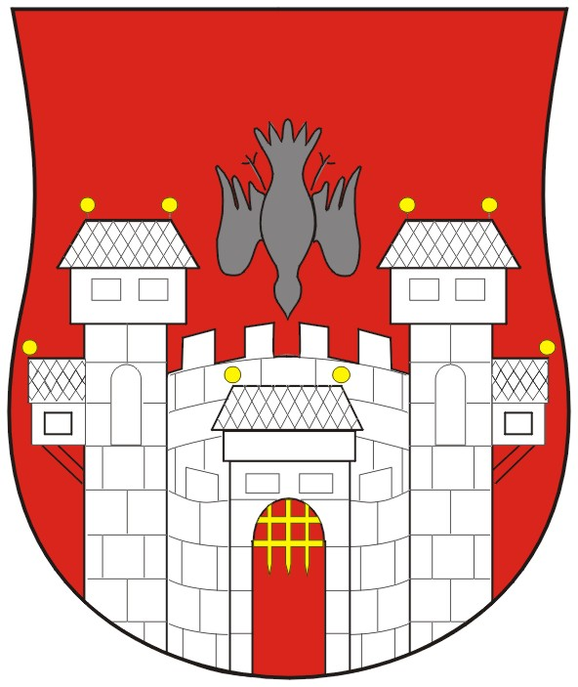  MESTNA OBČINA MARIBOR  MESTNA UPRAVA | 

Naziv gradiva za obravnavo na Mestnem svetu Mestne občine Maribor:

POSAMEZNI PROGRAM PRODAJE stvarnega premoženja – stavbna zemljišča v skladu z Zakonom o stvarnem premoženju države, pokrajin in občin (Uradni list RS, št. 14/07) in Uredbo o stvarnem premoženju države, pokrajin in občin (Uradni list RS, 84/07, 94/07)

Gradivo za obravnavo na seji mestnega sveta pripravil:
Javno podjetje za gospodarjenje s stavbnimi zemljišči d.o.o. | Irena ŽELEZNIK, prav. | ________________________  podpis

Gradivo pregledal:
Javno podjetje za gospodarjenje s stavbnimi zemljišči d.o.o. | Direktor  Mojmir GRMEK,univ. dipl.prav. | ________________________  podpis

Gradivo usklajeno s pristojnimi organi:
_________________________  oddelek, zavod, služba…. | ________________________  ime in priimek ter funkcija delavca | ________________________  podpis
_________________________  oddelek, zavod, služba…. | ________________________  ime in priimek ter funkcija delavca | ________________________  podpis

Gradivo pregledala direktorica mestne uprave | dne: _______________ | _________________________  podpis
Gradivo pregledal podžupan | dne:_______________ | _________________________  podpis
Gradivo pregledal in odobril župan | dne: _______________ | _________________________  podpis (kabinet župana)
Gradivo prejela služba mestnega sveta | dne: _______________ | ________________________  podpis

Obrazložitev:

Posamezni program prodaje zemljišč je obravnavala Komisija za izvedbo in nadzor prodaje ter nakupov stavbnih zemljišč na 34. redni seji z dne 28.10.2008, 38. redni seji z dne 14.4.2009 in 39. redni seji z dne 26.8.2009, v skladu z določili Zakona o stvarnem premoženju države, pokrajin in občin (Uradni list RS, št. 14/07) in Uredbo o stvarnem premoženju države, pokrajin in občin (Uradni list RS, št. 84/07, 94/07) in predlaga, da Mestni svet Mestne občine Maribor potrdi posamezne prodaje stavbnih zemljišč.
Bistveni cilj posameznega programa razpolaganja je zagotovitev najugodnejšega ekonomskega učinka, pri čemer je primarni cilj odprodaje občinskih zemljišč doseganje čim višje kupnine. Primeren postopek prodaje občinskega zemljišča je metoda javnega zbiranja ponudb, saj se pričakuje boljši ekonomski učinek, to je čim višja kupnina.
Za zemljišča, ki v naravi predstavljajo manjše zaokrožitve lastniških parcel je najprimernejša metoda neposredna pogodba.
Rok za plačilo kupnine je 8 dni od sklenitve pogodbe.

JAVNO PODJETJE ZA GOSPODARJENJE S STAVBNIMI ZEMLJIŠČI D.O.O. ŽELI PRODATI/MENJATI NASLEDNJE NEPREMIČNINE:

1. Zemljišča, parc. št. 2990/2, v izmeri 7 m2, parc. št. 3165/8, v izmeri 217 m2, parc. št. 3165/9, v izmeri 63 m2, parc. št. 3165/13, v izmeri 16 m2, parc. št. 3165/10, v izmeri 258 m2, parc. št. 3165/11, v izmeri 61 m2 in parc. št. 3165/12, v izmeri 116 m2, vse k.o. Pobrežje so v lasti Mestne občine Maribor in ležijo ob lastniških parcelah parc. št. 1021, parc. št. 1023/4 in parc. št. 1023/2 iste k.o., ob slepem delu stare Zrkovske ceste. Po potrdilu o namenski rabi zemljišča je nepremičnina opredeljena kot stavbno zemljišče v ureditvenem območju naselja in sicer velja za to območje Odlok o OPPN za del območja PPE Po3-S, Po4-KE in Po5-S – območje med Čufarjevo, Šolsko ter Osojnikovo ulico in pokopališčem na Pobrežju (MUV, št. 15/08, popravek, MUV, št. 31/08).
Pooblaščeni ocenjevalec vrednosti nepremičnin je predmetno zemljišče ovrednotil na 96,00 EUR/m2 zemljišča. V ceni ni zajet 20% DDV. Komunalni prispevek bo zaračunan pred izdajo gradbenega dovoljenja. Zemljišča parc. št. 2990/2 v izmeri 7 m2, parc. št. 3165/8 v izmeri 217 m2, parc. št. 3165/9 v izmeri 63 m2, parc. št. 3165/13 v izmeri 16 m2, parc. št. 3165/10 v izmeri 258 m2, parc. št. 3165/11 v izmeri 61 m2 in parc. št. 3165/12 v izmeri 116 m2 vse k.o. Pobrežje bodo prodana po metodi javnega zbiranja ponudb.

2. Zemljišča, parc. št. 1753/13, v izmeri 101 m2, parc. št. 1753/14, v izmeri 49 m2 prip. vl. št. 57, k.o. Sp. Radvanje v lasti Mestne občine Maribor, ležita ob lastniških zemljiščih parc. št. 1837/3 in1837/4 iste k.o., ob Ulici Matije Murka. Po potrdilu o namenski rabi zemljišča sta nepremičnini opredeljeni kot stavbna zemljišča v ureditvenem območju naselja in sicer po PUP površine za stanovanja – eno in dvostanovanjske stavbe.
Pooblaščeni ocenjevalec vrednosti nepremičnin je predmetna zemljišča ovrednotil na 134,00 EUR/m2 zemljišča. V ceni ni zajet 20% DDV. Komunalni prispevek bo zaračunan pred morebitno izdajo gradbenega dovoljenja. Zemljišči parc. št. 1753/13 in 1753/14 k.o. Sp. Radvanje bosta prodani z neposredno pogodbo lastnikoma sosednjega zemljišča parc. št. 1837/3 in 1837/4, k.o. Sp. Radvanje.

3. Zemljišči, parc. št. 735/4, v izmeri 49 m2 in 734/2, v izmeri 51 m2, obe prip. vl.. št. 1545, k.o. Pekre, v lasti Mestne občine Maribor, ležita ob lastniških zemljiščih parc. št. 735/3 in 734/1 iste k.o., ob ulici Jožeta Godca in predstavlja zaokroženo celoto. Po potrdilu o namenski rabi zemljišča je nepremičnina opredeljena kot stavbno zemljišče v ureditvenem območju naselja in sicer po PUP površine za individualno stanovanjsko gradnjo – gosta pozidava.
Pooblaščeni ocenjevalec vrednosti nepremičnin je predmetno zemljišče ovrednotil na 70,00 EUR/m2. V ceni ni zajet 20% DDV. Zemljišči, parc. št. 735/4 in 734/2, k.o. Pekre bosta prodani z neposredno pogodbo lastnikom sosednjih zemljišč.

4. Zemljišče, parc. št. 2123/5, v izmeri 125 m2, prip. vl. št. 2275, k.o. Pobrežje, v lasti Mestne občine Maribor, leži pred lastniškim zemljiščem parc. št. 886 iste k.o., ob Železnikovi in Čopovi ulici. Po potrdilu o namenski rabi zemljišča je nepremičnina opredeljena kot stavbno zemljišče v ureditvenem območju naselja in sicer po PUP površine za stanovanja.
Pooblaščeni ocenjevalec vrednosti nepremičnin je predmetno zemljišče ovrednotil na 133,20 EUR/m2 zemljišča. V ceni ni zajet 20% DDV. Komunalni prispevek bo zaračunan pred morebitno izdajo gradbenega dovoljenja. Zemljišče parc. št. 2123/5, k.o. Pobrežje bo prodano z neposredno pogodbo lastniku zemljišča parc. št. 886, k.o. Pobrežje.

5. Zemljišče, parc. št. 9/2 v izmeri 2452 m2, k.o. Ob železnici je v lasti Mestne občine Maribor in leži med Tržaško cesto in Belorusko ulico. Po potrdilu o namenski rabi zemljišča je nepremičnina opredeljena kot stavbno zemljišče v ureditvenem območju naselja in sicer PUP površine za centralne dejavnosti – Pravoslavno cerkev.
Pooblaščeni ocenjevalec vrednosti nepremičnin je predmetno zemljišče ovrednotil na 63,50 EUR/m2 zemljišča. V ceni ni zajet 20% DDV. Komunalni prispevek bo zaračunan pred izdajo gradbenega dovoljenja. Zemljišče parc. št. 9/2 k.o. Ob železnici bo prodano po metodi javnega zbiranja ponudb.

Priloge:
mapne kopije

